研習與討論
書面報告

05級
901633
蔡聖輝

- 前言
我是在分子生物所趙裕展老師的實驗室做暑期生。
趙老師的實驗室主要研究的題材是桿狀病毒(baculovirus)
簡介baculovirus：
在1983年，Smith等人利用遺傳工程技術，成功地利用這苜蓿尺蠖蛾核多角體病毒(AcMNPV)來發展載體系統(baculovirus expression vector system)，並以昆蟲細胞(insect cells)生產出人類ß-干擾素(human ß-interferon)之後，此種表現載體系統立即受到重視。經過科學家的努力後，使得此系統的應用技術漸趨成熟。除了以AcMNPV為載體外，1985年Maeda等人也發展出以家蠶核多角體病毒(BmNPV)為載體。而現在，AcMNPV和BmNPV為此系統的主流。
使用此表現系統的優點有：(1)病毒基因體大，可插入大量的外來DNA而不影響正常的DNA複製；(2)病毒的桿狀蛋白鞘可延伸而容納多出來之外來基因；(3)病毒的一些非必要性基因具強勢啟動子，其譯讀區可被多來基因所取代，而不影響病毒的複製與感染力，因此利用這些強勢啟動子，可以製造大量外來基因產物；(4)病毒宿主/昆蟲細胞的轉譯後修飾作用與脊椎動物(例如哺乳動物)類似，使在此系統中表現的脊椎動物的基因產物有必要的醣化等posttranslation的修飾，因此重組蛋白質仍保有蛋白質的生物活性；(5)本系統可用來表現某些對細胞有毒性的蛋白質(cytotoxic protein)，因為其部分特定啟動子(promoter)的基因表現時間較晚，所以可減少此種蛋白質對細胞的作用，並且也不至於影響到病毒的成熟；(6)病毒寄主域窄，僅能感染節肢動物，對使用者(也就是我們)具安全性；(7)昆蟲細胞可用無血清培養基培養，穩定又經濟方便；(8)昆蟲細胞可快速地生長，使外來蛋白可大量製造；(9)昆蟲細胞的蛋白質與人體血清不會產生交叉反應，因此利用昆蟲細胞生產出的外來蛋白質為抗原作診斷時(如作western blotting)，並不需要特別將外來蛋白質純化出來可使用。

趙老師的實驗室簡介：
趙老師在前幾年，便利用此病毒，改良建立有效之非胞裂性之桿狀病毒感染系統。在此系統下病毒不會溶裂細胞，也不會影響細胞生理。經實驗證實以此系統生產之蛋白質相當容易純化，蛋白質產量比傳統胞裂性者高。此系統將對生產分泌性，膜蛋白，醣蛋白等很有助益。因為如果我們要生產的是分泌性，膜蛋白，醣蛋白等，會分泌出細胞外的蛋白質，那麼我們就可以在細胞未破裂前，就直接收取其培養基，自此純化蛋白質；反之，一般的病毒會使細胞破裂，如此一來，細胞內的其它雜質就會跑出來，便不能容易地純化。
而最近，本實驗室也以 DNA 組合的方式，合成一個強早期起動子。此和目前廣為使用之桿狀病毒之極晚期起動子的強度類似，但製作之蛋白的品質更好，活性更高。此些原創性的發明，將會大幅改革桿狀病毒載體系統之應用。也會對生物科技注入一股重要的新方向。

我暑假做的project是
Expression of Spike Immunodominant Domains Using Baculovirus Expression Vector System
一、introduction
因為在今年五月左右，台灣有了SARS的疫情，因此目前實驗室致力於製作SARS的疫苗，並提供其SARS部份蛋白質的sample給其它實驗室。
已知SARS virus是冠狀病毒(conoravirus)，而它的膜蛋白 Spike protein會引起人體免疫，所以想利用此特性做出疫苗。又知SARS virus的Envelope protein和Membrane protein聚在一起，會自行形成virus的外膜，如果再加上Spike protein就可以做出一個假的SARS virus，而此假virus就可以引起人體的免疫反應。

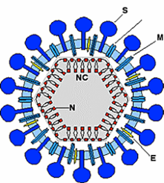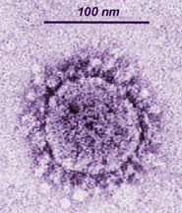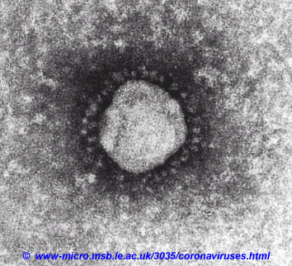
S - Spike protein: receptor binding, cell fusion, major antigen
E - Envelope protein: small, envelope-associated protein
M - Membrane protein: transmembrane - budding & envelope formation

而在六~七月時，實驗室已經正在作有關Envelpoe protein和Membrane protein的表現，而一直到七月初，別的實驗室才生產出SARS virus之Spike protein的DNA sequence，所以我就和實驗室的何愈學長一起做這個protein的表現。
利用網路的database，將這段 DNA sequence加以分析，判斷出可能引起免疫反應的片斷有547、763、966三個片斷，所以我們便建構出這三種的載體。

- 實驗步驟
我主要分為兩個部分：
(1) Preparation of vABhRpS₅₄₇H⁶；
(2) Construction of pABhRpS₇₆₃rBH⁶ and pABhRpS₉₆₆rBH⁶

(1) Preparation of vABhRpS₅₄₇H⁶：(v – virus；AB – AcMNPV；h – heat-shock protein promoter；R – 一種reporter gene，會發紅螢光的蛋白質；p – 某個baculovirus後期強勢promoter；S₅₄₇ – Spike protein 547 base；H⁶ – His tag，方便以後純化)
由於何愈學長之前已經把這段基因放入特別的plasmid vector，做出pABhRpS₅₄₇H⁶這個載體，而現在我要利用linear virus gene和這個plasmid vector一同transfect into insect cell(SF–21 cell)裡，並使之進行recombination，做出有這斷gene的virus，並利用end-point dilution來挑出這個virus(此技術在附加的ppt檔)。
流程：
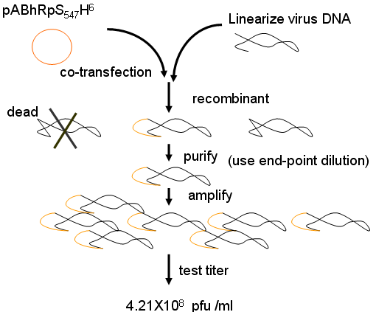
所以我做出來的量是 4.21 X 10⁸ pfu /ml

接下來我就檢測所純化的virus是否能做出spike protein？！
因為spike protein是會被分泌到細胞外的protein，而我只是做檢測證明我有沒有挑到含有這段基因的病毒，所以我直接取其培養基來做western blotting，而由基因轉譯成蛋白質時，理論上有會60.784 kDa ，而再加上預測的醣化後的分子量是70~80 kDa左右。

結果：
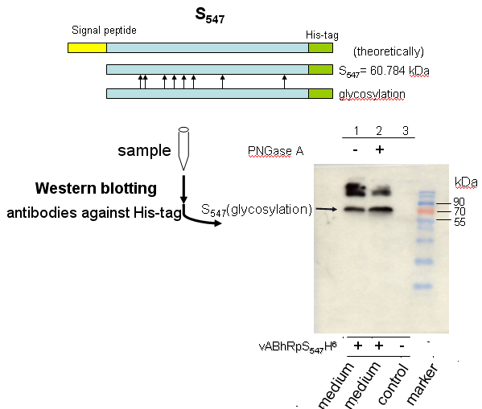
由此證明，這個virus的確是vABhRpS₅₄₇H⁶

補充：在western blotting的結果裡，在160 kDa以上有一些bend，老師認為是因為Spike protein可能會形成dimer，而何愈學長認為只是一些雜質。

(2) Construction of pABhRpS₇₆₃rBH⁶ and pABhRpS₉₆₆rBH⁶ (rB – ricin B)
Castor Bean (篦麻)會產生一種毒素ricin，目前已知ricin分為兩種 chain ：ricin A - ribosome-inactivating domain；ricin B - carbohydrate-binding domain。
而ricin B會接上epithelial cells in upper respiratory tract的Mucosal inductive sites
，產生sIgA，引起免疫反應。
所以我們利用這個特性，又在這段基因上再加上ricin B的基因，使此產生的spike protein更容易引起免疫系統的反應。
步驟：在之前就已經有建構一個plasmid vector(pBSrB)，裡面已有ricin B和His-tag的基因，所以我們先將這個plasmid送入E.coli，大量複製這個plasmid vector，再利用PCR來產生大量的S₇₆₃、S₉₆₆。然後利用enzyme來切開restriction site，再將這些基因分別放入plasmid vector，成為pBS₇₆₃SrB、pBS₉₆₆SrB，接下來亦是用同樣的方法，把S₇₆₃SrB、S₉₆₆SrB切下來，放入pABhRpX ( X – 沒有gene)裡，建構出pABhRpS₇₆₃rBH⁶ and pABhRpS₉₆₆rBH⁶
流程：
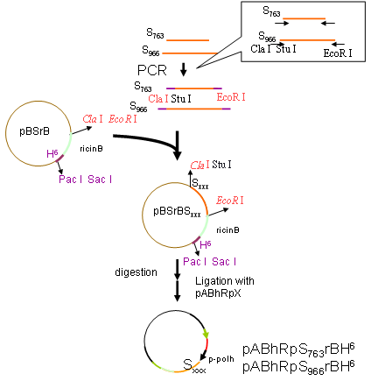

- 結果：
1. Successful construction of recombinant virus vABhRpS₅₄₇H⁶.
2. Another four viruses which contain S₇₆₃ and S₉₆₆ are currently under construction.

補充：以上對於vector的命名，皆非正式的，只是方便在實驗室稱呼！

